РЕГИОНАЛЬНАЯ ОБЩЕСТВЕННАЯ ОРГАНИЗАЦИЯ
СОДЕЙСТВИЯ ЗАЩИТЕ ПРАВ ПОСТРАДАВШИХ ОТ ТЕРАКТА
«ВОЛГА-ДОН»

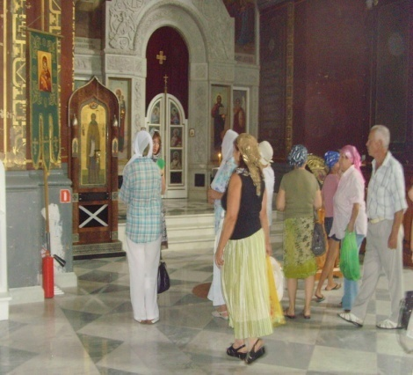 | 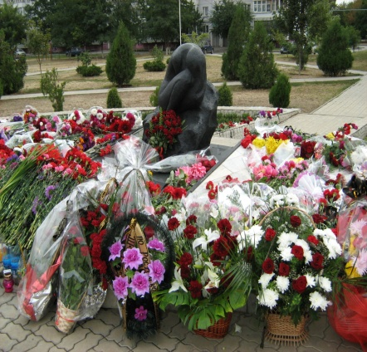 | 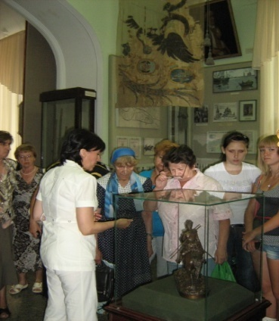

Школа золотого возраста

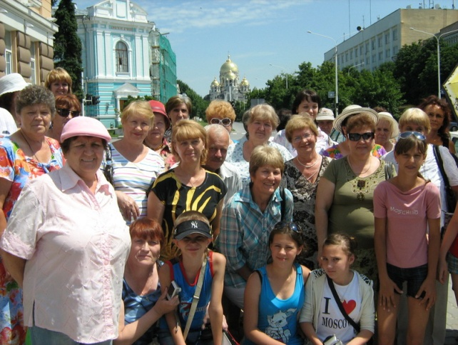 | РОО СЗППТ «Волга-Дон» реализовывает программу «Школа золотого возраста», победившую в конкурсе для социально ориентированных некоммерческих организаций Ростовской области в 2011г. и поддержанную Администрацией г. Волгодонска в 2012г.

В рамках программы «Школа золотого возраста в 2012г. состоялся партнерский визит участников РОО СЗППТ «Волга-Дон» в АНО «Женская палитра» в столицу Донского казачества г. Новочеркасск, Вознесенский Собор, Музей донского казачества | 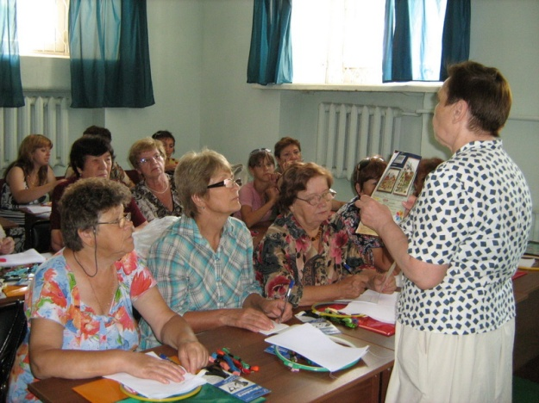

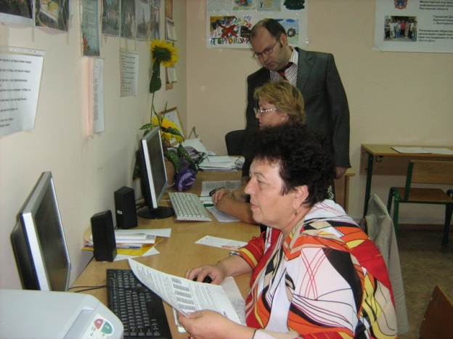 | В рамках программы «Школа золотого возраста» РОО СЗППТ «Волга-Дон» продолжила курсы «Компьютерная грамотность», Компьютерный класс был оборудован в общественной приемной депутатов пострадавших районов.

Участники проекта "Школа золотого возраста" члены РОО "Волга-Дон" старшего поколения прошли обучение в учебном центре ГО и ЧС первой помощи при чрезвычайной ситуации. | 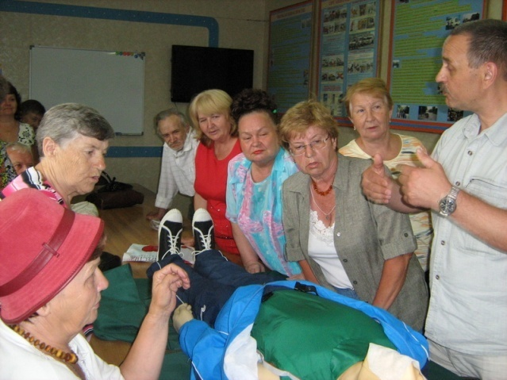

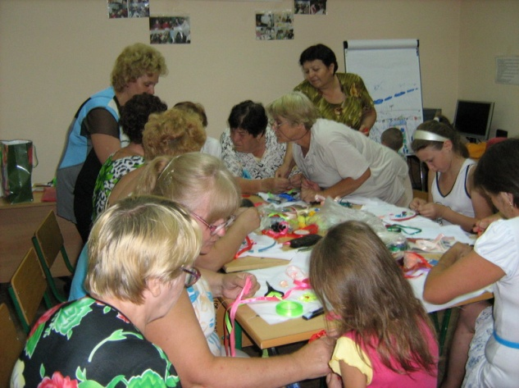 | В рамках программы «Школа золотого возраста»  РОО СЗППТ «Волга-Дон»  начала осуществляться курс «Рукоделие»

Были организованы «Библейский уроки»  для старшего поколения РОО СЗППТ «Волга-Дон» | 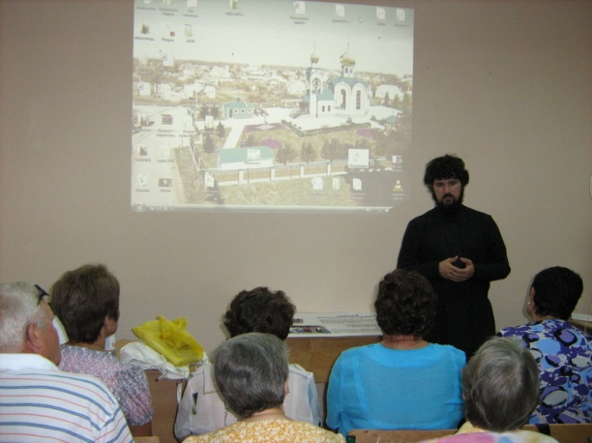

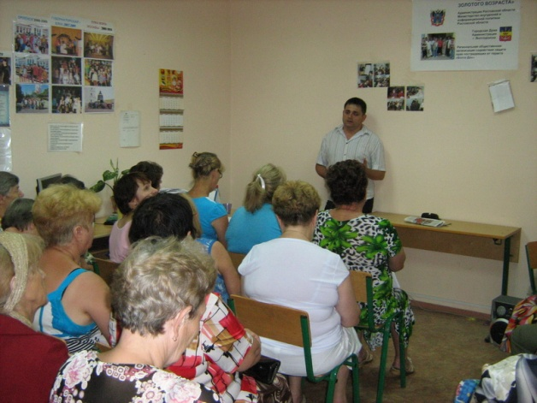 | В рамках программы «Школы золотого возраста» участники проходят курс обучения в «Юридической клинике»

Был организован курс лекций  врача-терапевта МУЗ ГП №1  Е.И. Прытковой «Здоровый образ жизни» для членов РОО СЗППТ «Волга-Дон» старшего поколения | 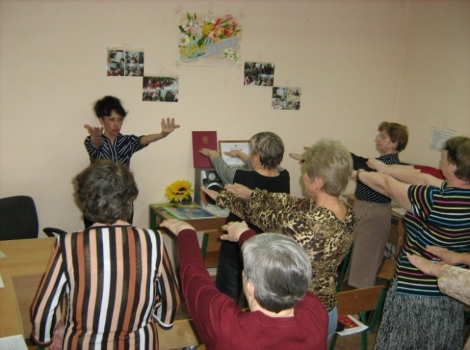

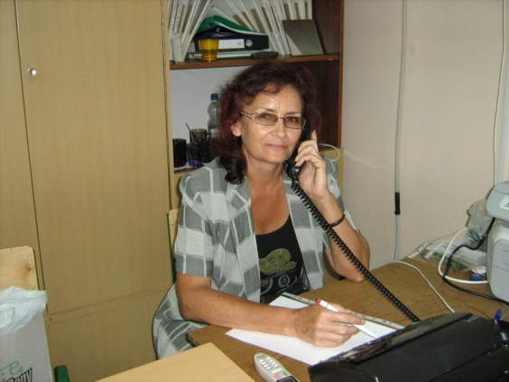 | В рамках программы начал функционировать  «Народный телефон»

С участниками программы встретился директор общественной приемной при Уполномоченном по правам человека в РФ в г. Волгодонске Ростовской области  Л.В. Петрашиса | 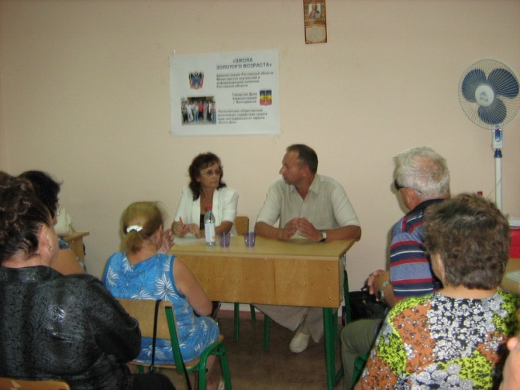

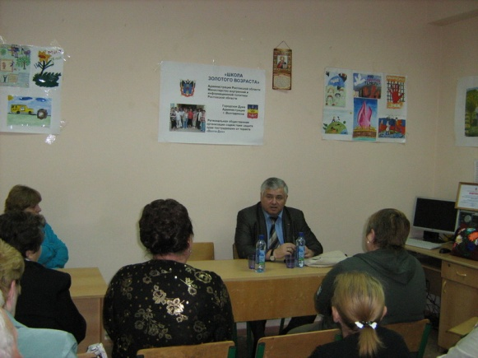 | В сентябре 2011г. накануне «Международного Дня пожилого человека» председатель городской Думы П. П. Горчанюк встретился с участниками проекта «Школа золотого возраста» РОО СЗППТ «Волга-Дон»
В сентябре в помещении приемной депутатов пострадавших от теракта районов прошла встреча главного врача поликлиники №3 г. Волгодонска В. И. Дорохова с участниками программы "Школа золотого возраста" | 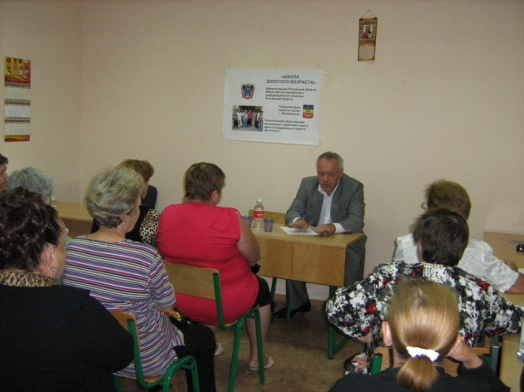

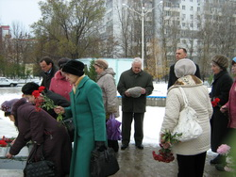 | В ноябре 2011г. участники программы "Школа золотого возраста" встретились с представителем кандидата в депутаты в Государственную Думу РФ от партии «Единая Россия» А. В. Кнышевым, и возложили вместе цветы к памятнику жертва теракта, произошедшего в Волгодонске 16.09.1999г

РЕГИОНАЛЬНАЯ ОБЩЕСТВЕННАЯ ОРГАНИЗАЦИЯ СОДЕЙСТВИЯ ЗАЩИТЕ ПРАВ ПОСТРАДАВШИХ ОТ ТЕРАКТА «ВОЛГА-ДОН»
зарегистрирована министерством Юстиции Ростовской области 26 сентября 2006г.,
ОГРН 1066100043525; ИНН 6143063641, юридический адрес 347360 Ростовская область г. Волгодонск ул. Ленина 26, почтовый адрес 347380 Ростовская область г. Волгодонск пр. Курчатова д.6 кв. 31, к.т. 8 918 542 74 06 E-mail: ihalai@volga-don.org www.volga-don.org

